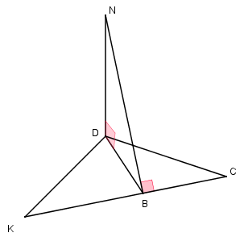
Из условия $DN⊥\left(KDC\right).$
$KD=DC=10$ см, $KC=16$ см.
$DN=3$ см.

Найти: $NB.$

Решение:
Поскольку $DN⊥\left(KDC\right)$ и $NB⊥KC$, то по теореме о трёх перпендикулярах: $DB⊥KC$.
Следовательно, $DB$ — высота, медиана и биссектриса равнобедренного треугольника $KDC$. $KB=CB=\frac{1}{2}KC=8$ см; по теореме Пифагора из прямоугольного треугольника $KDB: DB=\sqrt{KD^{2}-KB^{2}}=\sqrt{{10}^{2}-8^{2}}=6$ см.
Найдем расстояние от точки $N$ до прямой $KC$ по теореме Пифагора из прямоугольного треугольника $BDN:$
$NB=\sqrt{DN^{2}+DB^{2}}=\sqrt{3^{2}+6^{2}}=\sqrt{9+36}=3\sqrt{1+4}=3\sqrt{5}$ см

Ответ: $3\sqrt{5}$ см.

